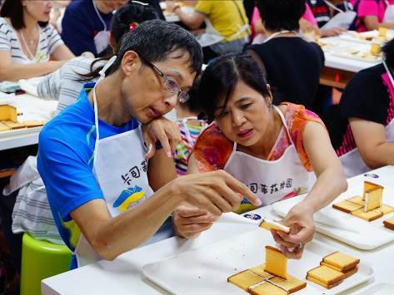
最珍貴角落—你我的音約
病友：王維賢
年齡：58歲
疾病名稱：亨丁頓舞蹈症

「夜裡有時為寒冷，你我生根同暖土。當你正走在坎坷路，我會伴你在左右。」

「當你正走在坎坷路，我會伴你在左右。一起向藍天歡呼，向白雲招手，我們要一起笑一起哭。千萬人中有個人懂我，你有最珍貴的角落。」58歲的維賢，3年前事業正值人生高峰期，在捷運局擔任科長，時常安排會議簡報、到工地查看，工作忙碌但很有成就感，但此時卻出現頭部不自主晃動的症狀。在經過轉診與抽血檢查後，發現維賢罹患亨丁頓舞蹈症。這一類的病患會產生不自主運動、臉部輕微抽慉、對於運動缺乏整合協調性。隨著病情惡化，顫抖、抽慉日益嚴重，以及口齒不清、吞嚥困難、失禁及記憶力消失等症狀。

維賢發病初期，身體晃動幅度不大，因此仍持續工作；直到去年3月，病症日發嚴重，身體協調性變差、說話斷斷續續口齒不清，病症影響維賢的工作表現，雖然在捷運局奉獻服務了二十幾年，內心不捨，也只能選擇退休。退休後生活頓失重心，維賢感覺自己不被社會需要，心裡不安，也加深了對妻子錦鳳的依賴。錦鳳在維賢身邊，成為支持他的力量，一雙兒女也幫忙照顧爸爸。去年七月錦鳳與維賢商量後，一起加入罕見天籟合唱團。合唱班練習的好幾首歌曲，歌詞的意境與旋律，總能唱到他們的心底。夜晚在家，兒子拉著小提琴伴奏，全家人圍繞在一起練習哼唱，疾病沒有打倒維賢，反而讓全家人的心更緊密扣連在一起，音樂加深維賢一家彼此的溝通、情感維繫。而合唱班指導老師傅上珍老師時常在課堂上分享病友不畏疾病，登合歡山攻頂；或者罹患罕病其他型肌肉萎縮症的病友與鐵人爸爸一起協力完成三鐵挑戰等故事，都鼓勵維賢與錦鳳，看見別人的病痛與堅強的意志，告訴自己不可以被疾病打倒。

他們雖然加入合唱班才一年時間，在合唱班裡卻像是病友們的大哥哥大姊姊一樣，照顧著大家。除了向病友購買串珠手製品之外，也會與小病友聊天，聽聽他們內心世界的煩惱。維賢與錦鳳在合唱班中從手心向上，接受基金會的服務與幫助，學習到手心向下，鼓勵更多病友與家屬，幫助他們從疾病的陰霾中走出來。

